Структура
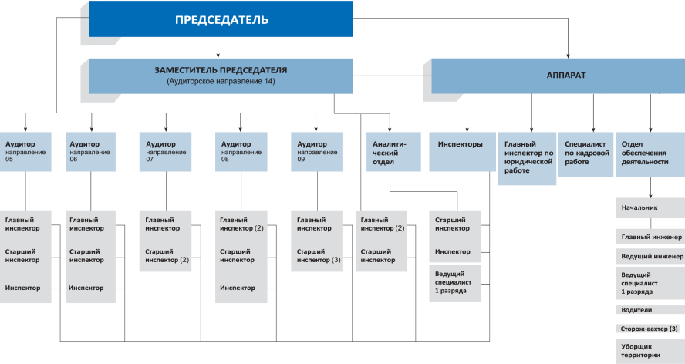

Председатель Счетной палаты Республики Бурятия
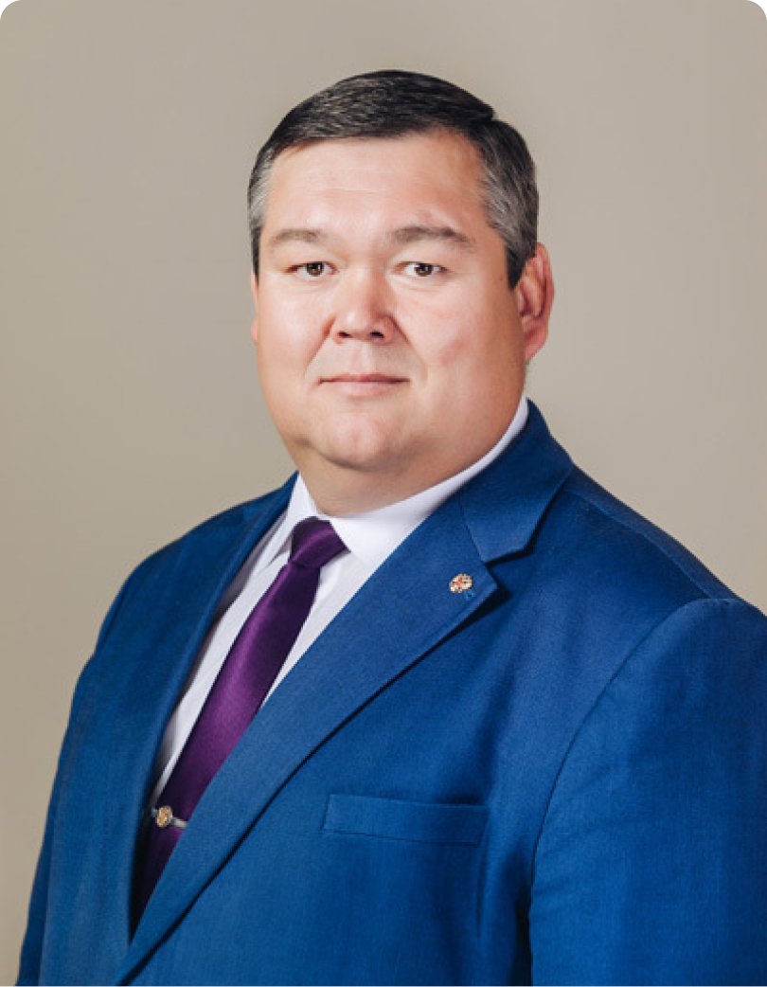

ПЕГАСОВ ЕВГЕНИЙ ВЛАДИМИРОВИЧ

Возглавляет Счетную палату Республики Бурятия с ноября 2010 года.
Постановлениями Народного Хурала Республики Бурятия от 22.09.2016 N 1938-V, от 17.11.2022 N 2399-VI назначен на новые сроки полномочий Председателем Счетной палаты РБ.
Имеет высшее юридическое и экономическое образование:
- в 1997 году окончил Восточно-Сибирский технологический университет по специальности «Информационные системы в экономике»;
- в 2013 году окончил Российскую Академию государственной службы при Президенте Российской Федерации по специальности «Юриспруденция».
Основные этапы трудовой деятельности:
- заместитель главы Администрации по экономике Кабанского района;
- заместитель министра экономики Республики Бурятия - председатель Комитета по управлению доходами;
- руководитель Государственной инспекции труда - главный государственный инспектор труда в Республики Бурятия.
Является заместителем председателя информационно-аналитической комиссии Совета контрольно-счетных органов Российской Федерации при Счетной палате Российской Федерации.
В 2019 году был избран заместителем Председателя Отделения Совета контрольно-счетных органов Российской Федерации при Счетной палате Российской Федерации в Дальневосточном федеральном округе.

Заместитель Председателя Счетной палаты Республики Бурятия – аудитор
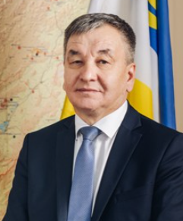

ШАПХАЕВ АНАТОЛИЙ БАТОРОВИЧ

Назначен заместителем Председателя Счетной палаты с ноября 2024 года.
В 1990 году окончил Бурятский сельскохозяйственный институт им. В.Р. Филиппова по специальности «Бухгалтерский учет и анализ хозяйственной деятельности». В 2010 году прошел профессиональную переподготовку в Сибирской Академии народного хозяйства и государственной службы при Президенте Российской Федерации по специальности «Государственное и муниципальное управление», по направлению «Административно-государственное управление».
Основные этапы трудовой деятельности:
- от госналогинспектора до заместителя начальника отдела Государственной налоговой инспекции по Республике Бурятия;
- консультант заместителя Председателя Правительства Республики Бурятия – министра финансов Республики Бурятия;
- начальник отдела кадров Министерства финансов Республики Бурятия;
- заместитель министра финансов Республики Бурятия – начальник Управления финансово-бюджетного надзора Министерства финансов Республики Бурятия.
- председатель Комитета государственного финансового контроля Министерства финансов Республики Бурятия.
Имеет звание «Заслуженный экономист Республики Бурятия».
Заместитель Председателя помимо обязанностей, предусмотренных Регламентом Счетной палаты, возглавляет аудиторское направление 14 и курирует аналитический отдел.

Аудитор направления 05
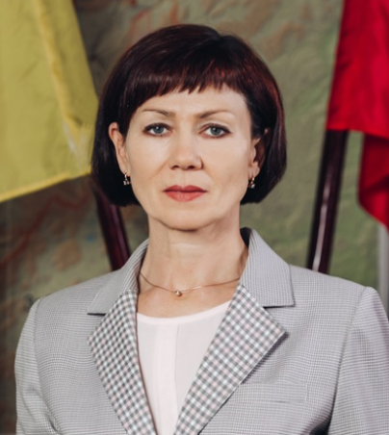

ЦЫДЫПОВА ТАТЬЯНА ПЕТРОВНА
Назначена на должность аудитора с октября 2017 года.
Постановлением Народного Хурала Республики Бурятия от 16.11.2023 N 153-VII назначена на новый срок полномочий аудитором Счетной палаты.
Окончила Восточно-Сибирский технологический институт по специальности «Промышленное и гражданское строительство».
В 2010 году окончила Сибирскую академию государственной службы по специальности «Государственное и муниципальное управление».
В 2015 году окончила Российскую академию народного хозяйства и государственной службы при Президенте РФ по специальности «Юриспруденция».
Основные этапы трудовой деятельности:
- начальник отдела Комитета по строительству Администрации г.Улан-Удэ;
- начальник отдела Министерства строительства и модернизации ЖКК РБ;
- начальник отдела в ПАО Сбербанк.
Возглавляемое аудиторское направление 05 обеспечивает внешний государственный финансовый контроль за использованием бюджетных средств, выделенных на строительство, осуществление капитальных вложений, ЖКХ, государственный строительный и жилищный надзор, транспорт, энергетику, спорт, молодежную политику, культуру, в отношении следующих главных распорядителей бюджетных средств:
1. Министерство строительства и модернизации жилищно-коммунального комплекса Республики Бурятия
2. Министерство по развитию транспорта, энергетики и дорожного хозяйства Республики Бурятия
3. Министерство культуры Республики Бурятия
4. Министерство спорта и молодежной политики Республики Бурятия
5. Республиканская служба государственного строительного и жилищного надзора

Аудитор направления 06
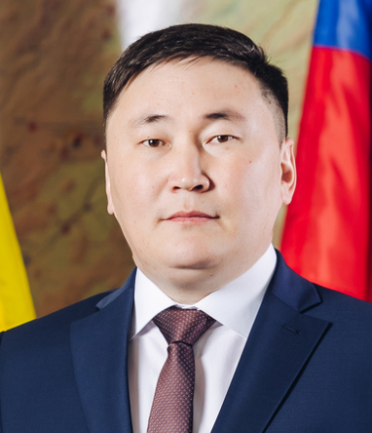

УБЕЕВ ЕВГЕНИЙ СТАНИСЛАВОВИЧ
Назначен на должность аудитора с марта 2017 года.
Постановлением Народного Хурала Республики Бурятия от 28.02.2023 N 2503-VI назначен на новый срок полномочий аудитором Счетной палаты.
В 2003 году окончил Восточно-Сибирский государственный университет технологий и управления по специальности «Экономика и управление на предприятии (по отраслям)». В 2008 году прошёл профессиональную переподготовку в Сибирской академии государственной службы по курсу «Управление региональной экономикой»
Основные этапы трудовой деятельности:
- заведующий отделом экономики и прогнозирования Администрации муниципального образования «Еравнинский район»;
- председатель финансово-экономического комитета Администрации МО «Еравнинский район».
Возглавляемое аудиторское направление 06 обеспечивает внешний государственный финансовый контроль за использованием бюджетных средств, выделенных на сельское хозяйство и рыболовство, водные ресурсы, лесное хозяйство, охрану окружающей среды, в отношении следующих главных распорядителей бюджетных средств:
1. Министерство сельского хозяйства и продовольствия Республики Бурятия
2. Министерство природных ресурсов и экологии Республики Бурятия
3. Республиканская служба по охране, контролю и регулированию использования объектов животного мира, отнесенных к объектам охоты, контролю и надзору в сфере природопользования
4. Республиканское агентство лесного хозяйства
5. Управление ветеринарии Республики Бурятия
6. Управление инспекции государственного надзора за техническим состоянием самоходных машин и других видов техники

Аудитор направления 07
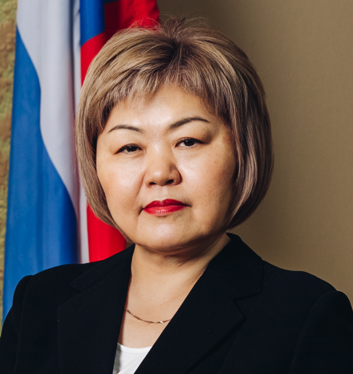

РАДНАЕВА ЛАРИСА ЦЫРЕНОВНА
Назначена на должность аудитора с ноября 2022 года.
Окончила Восточно-Сибирский технологический институт по специальности «Экономика и управление в отраслях АПК».
Основные этапы трудовой деятельности:
- от контролера-ревизора до заместителя начальника отдела Контрольно-ревизионного управления Министерства финансов Российской Федерации в Республике Бурятия;
- начальник отдела Территориального управления Федеральной службы финансово-бюджетного надзора в Республике Бурятия;
- Председатель комитета Министерства экономики Республики Бурятия.
Имеет звание «Заслуженный экономист Республики Бурятия».
Возглавляемое аудиторское направление 07 обеспечивает внешний государственный финансовый контроль использования бюджетных средств, выделенных на образование, социальную политику, обеспечение проведения выборов и референдумов, в отношении следующих главных распорядителей бюджетных средств:
1. Министерство социальной защиты населения Республики Бурятия;
2. Министерство образования и науки Республики Бурятия;
3. Избирательная комиссия Республики Бурятия;
4. Управление по обеспечению деятельности мировых судей в Республике Бурятия;
5. Управление записи актов гражданского состояния Республики Бурятия.

Аудитор направления 08
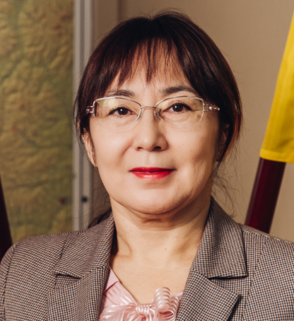

АЛХУНОВА ОКСАНА СЕМЕНОВНА
Назначена на должность аудитора с сентября 2022 года.
В 1995 году окончила экономический факультет Восточно-Сибирского государственного технологического университета по специальности «Бухгалтерский учет и аудит».
В 2004 году окончила юридический факультет Иркутского государственного технического университета по специальности «Юриспруденция».
В 2008 году прошла профессиональную переподготовку в Восточно-Сибирском государственном технологическом университете по специальности «Государственное и муниципальное управление».
Основные этапы деятельности:
- начальник отдела учета и отчетности – главный бухгалтер Комитета по финансам Селенгинского района;
- консультант Комитета Народного Хурала Республики Бурятия по бюджету, налогам и финансам.
Имеет звание «Заслуженный экономист Республики Бурятия».
Возглавляемое аудиторское направление 08 обеспечивает внешний государственный финансовый контроль за осуществлением бюджетного процесса в Республике Бурятия, формированием и исполнением доходной части республиканского бюджета, состоянием государственного долга, источниками финансирования дефицита бюджета, формированием и исполнением расходов Министерством финансов Республики Бурятия, соблюдением бюджетного законодательства муниципальными образованиями Республики Бурятия в части, относящейся к полномочиям Счетной палаты Республики Бурятия.

ТЕЛЕФОННЫЙ СПРАВОЧНИК:
ПРИЕМНАЯ | +7 (3012) 21-26-90
Председатель Счетной палаты  Республики Бурятия  ПЕГАСОВ ЕВГЕНИЙ ВЛАДИМИРОВИЧ | +7 (3012) 21-26-90 (приемная)  +7 (3012) 21-21-44
Заместитель Председателя – аудитор  (Направление 14)  ШАПХАЕВ АНАТОЛИЙ БАТОРОВИЧ | +7 (3012) 21-26-90 (приемная)  телефон сотрудников: 8 (3012) 21-49-46
Аудитор (Направление 05)  ЦЫДЫПОВА ТАТЬЯНА ПЕТРОВНА | +7 (3012) 21-86-37  телефон сотрудников: 8 (3012) 21-66-81
Аудитор (Направление 06)  УБЕЕВ ЕВГЕНИЙ СТАНИСЛАВОВИЧ | +7 (3012) 21-89-56  телефоны сотрудников: 8 (3012) 21-66-81, 61-25-16
Аудитор (Направление 07)  РАДНАЕВА ЛАРИСА ЦЫРЕНОВНА | +7 (3012) 21-86-38  телефоны сотрудников: 8 (3012) 21-66-81, 21-04-54
Аудитор (Направление 08)  АЛХУНОВА ОКСАНА СЕМЕНОВНА | +7 (3012) 21-85-67  телефоны сотрудников: 8 (3012) 21-30-96, 21-04-63
Аудитор (Направление 09) | +7 (3012) 21-86-27  телефон сотрудников: 8 (3012) 21-18-58
Отдел обеспечения деятельности  Начальник отдела  РЮТИНА ГАЛИНА МИХАЙЛОВНА | +7 (3012) 21-89-57
Аналитический отдел  Начальник отдела  АЮШИНА ДОЛАНА ШЕФЧИЕВНА | +7 (3012) 21-02-05
Консультант по кадровой работе  БАННИКОВА ЕЛЕНА ГЕОРГИЕВНА | +7 (3012) 21-04-61
Главный инспектор по юридической работе  ХАНДАЖАПОВА ОЛЬГА РОМАНОВНА | +7 (3012) 21-89-58

